LICEO JUAN RUSQUE PORTAL 2020
“Comprometidos con la calidad, integralidad e inclusión…”
SEMANA N°: 2 y 3 | ASIGNATURA: Matemática
GUÍA DE APRENDIZAJE
Profesor(a): ____Jaqueline González Ibacache________________________
Nombre Estudiante: |  | Curso: 4° Medio
Unidad: Tratamiento de la información

Objetivo de Aprendizaje:
- Elaborar tablas de frecuencias

Recursos de aprendizaje a utilizar:
Guía de aprendizaje
Instrucciones: Desarrollar en su cuaderno las tareas planteadas.

DISTRIBUCIÓN DE FRECUENCIAS
Las distribuciones de frecuencias son formas ordenadas de organizar y almacenar información de una muestra, que permiten clasificar las observaciones y cuantificarlas. Ocupan la parte central y más importante de una tabla estadística, en las que se distingue un título y una fuente.
En una tabla de frecuencias se distinguen los siguientes tipos de frecuencias
Frecuencia absoluta es el número de veces que se repite cada dato.
frecuencia absoluta acumulada es la acumulación de las frecuencias absolutas
Frecuencia relativa es el cociente de la frecuencia absoluta por la frecuencia de absoluta por el total de datos de la muestra. La suma de los valores de la columna de frecuencia relativa debe ser igual a 1.
La frecuencia relativa porcentual se determina multiplicando por 100 la frecuencia relativa.

Los datos a analizar pueden estar o no agrupados. Veamos un ejemplo de datos no agrupados

- La siguiente tabla muestra la cantidad de hijos que tienen cada una de 21 familias. Complete la tabla y luego responda a las preguntas planteadas.
N° de hijos  $$x_{i}$$ | Frecuencia absoluta  f | Frecuencia relativa  $$f_{r}$$ | Frecuencia relativa porcentual  $$f_{r} \%$$ | Frecuencia acumulada  $$f_{ac}$$
0 | 2 |  | 9,52 %
1 | 3 |  | 14.29%
2 | 8 |  | 38,10%
3 | 4 |  | 19,05%
4 | 2 |  | 9,52%
5 | 1 |  | 4,76%
6 | 1 |  | 4,76%
a) ¿Cuál es la cantidad de familias que tienen menos de 4 hijos?
b) ¿Cuál es el porcentaje de familias con más de 4 hijos?

Construcción de tablas de frecuencia para datos agrupados
Cuando la población o muestra en estudio es muy numerosa, construir la tabla de distribución de frecuencia se torna muy tediosa y físicamente es imposible de construir en una hoja, se utiliza entonces la agrupación de datos por intervalos.
La siguiente información nos muestra el número de días de ausencia laboral durante el último año en una muestra de 80 trabajadores.
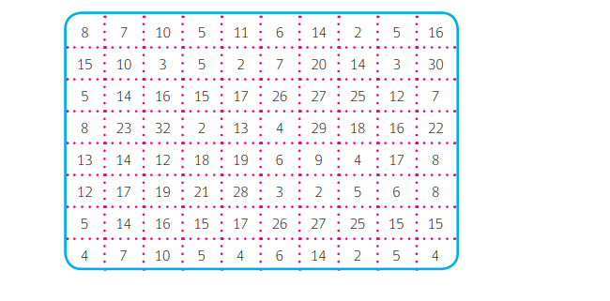
Para iniciar la construcción de una tabla de distribución de frecuencias es necesario determinar algunos elementos tales como: Rango (R) – Amplitud (a) – Número de clases o de intervalos (k):
Rango (R): Se calcula como la diferencia entre el valor máximo y el valor mínimo de la variable de la muestra Máximo:
32 (máx.) Mínimo: 2 (mín.) R = máx – mín R = 32 - 2 = 30 el rango es 30
Número intervalos ( k): Corresponde a la cantidad de veces que se divide el rango, este número siempre es entero distinto de cero. Se denomina Número de intervalo o Número de clase. En este ejemplo elaboraremos 6 intervalos.
La amplitud es el tamaño de cada clase o intervalo, y se determina como la razón entre el rango (R) y el número de clases o intervalos. En el caso del ejemplo que estamos desarrollando:

Se inicia con el valor mínimo de la variable, en nuestro ejemplo es 2, que corresponde al valor inferior del primer intervalo. Como la amplitud de cada intervalo es 5, cada uno debe contener 5 datos.
Intervalos de clase | Frecuencia absoluta | Frecuencia relativa | Frecuencia relativa porcentual | Frecuencia acumulada
$$\left[2,7\right[$$ | 25
$$\left[7,12\right[$$ | 13
$$\left[12,17\right[$$ | 20
$$\left[17,22\right[$$
$$\left[22,27\right[$$
$$\left[27,32\right[$$

Los trabajadores que han faltado menos de 7 días son 25. Se obtiene contando los valores que se entregaron. Complete la tabla de distribución de frecuencias.

Para practicar:
- La siguiente tabla muestra los afiliados al IPS estratificados por nivel de ingresos. Comuna de Puerto Saavedra- años 2009 y 2010
Complete la tabla con las frecuencias que se piden
Ingreso en miles de pesos | Frecuencia absoluta | Frecuencia relativa | Frecuencia acumulada | Frecuencia relativa porcentual
$$\left[0-75\right[$$ | 2000 |  | 2000
$$\left[75-150\right[$$ | 2800 |  | 4800
$$\left[150-225\right[$$ | 3000 |  | 7800
$$\left[225-300\right[$$ | 3600
$$\left[300-375\right[$$ | 4000
Mayor a 375 | 4300

- Construir la tabla de frecuencia para las notas registradas en la tabla agrupadas en 6 intervalos.

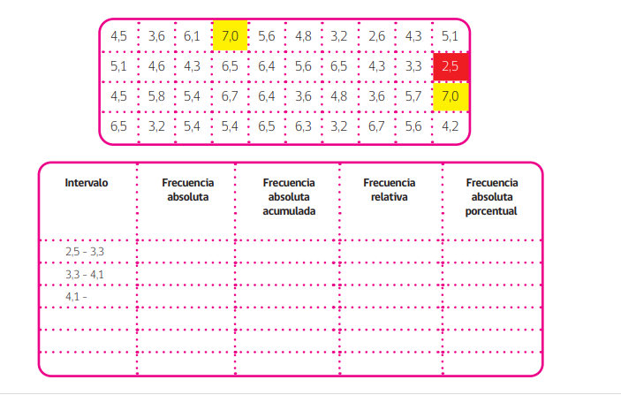

- Construir la tabla de distribución de frecuencias de la altura (en metro) de 80 estudiantes de tercero medio. (Utilizar 6 intervalos de clases).
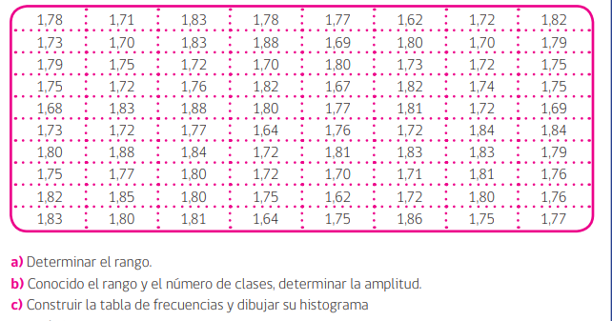

- La empresa envasadora de carne al vacio PRXZ decide estudiar la distribución de los pesos de 1.000 paquetes de posta rosada, dada la diferencia del peso rotulado con el peso real, obteniendo los siguientes resultados.Complete la tabla de frecuencias y responda a las preguntas planteadas.

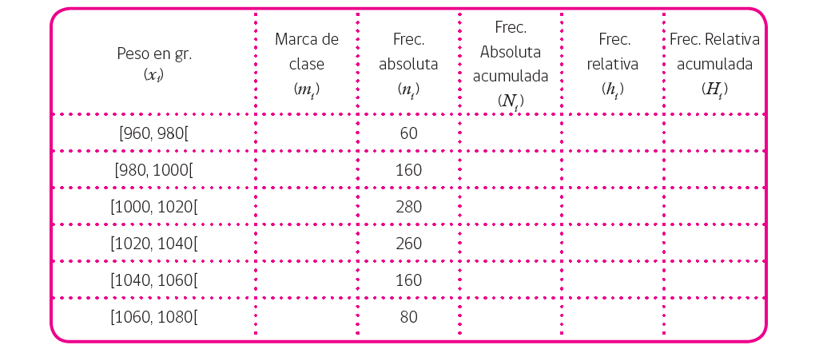
970

La marca de clase se puede interpretar como un representante del intervalo y se calcula como el promedio de ambos límites del intervalo.
a) ¿Cuántos envases tienen un peso de menos de 1.000 gramos?
b) ¿Cuántos envases tienen un peso menor de 1.040 gramos?
c) ¿Qué porcentaje de envases tiene un peso de 1.080 gramos o más?

